**Gra z Krainy Deszczowców**

* 1. Specyfikacja wymagań
     1. Nazwa ogólna: Gra z Krainy Deszczowców

Nazwa krótka: Kraina Deszczowców

* + 1. Uczestnicy
* Dominika Łaskarzewska
* Maciej Malinowski
* Łukasz Kopyszko
  + 1. Opis

Gra mobilna z gatunku platformer, której działanie uwarunkowane jest aktualnym stanem pogody. Gra posiada trzy typy poziomów: zielone, niebieskie oraz czerwone.

* 1. Właściwa specyfikacja
     1. Historyjki użytkownika
* Wymagania funkcjonalne

**Nr1** Jako osoba wykazująca zainteresowanie Grą z Krainy Deszczowców chcę pobrać aplikację na swoje urządzenie mobilne z systemem Android w wersji co najmniej 6.0.

**Nr2** Jako użytkownik aplikacji chcę zagrać w poziom oznaczony kolorem zielonym.

**Nr3** Jako użytkownik aplikacji chcę zagrać w poziom oznaczony kolorem niebieskim.

**Nr4** Jako użytkownik aplikacji chcę zagrać w poziom oznaczony kolorem czerwonym.

* Wymagania niefunkcjonalne

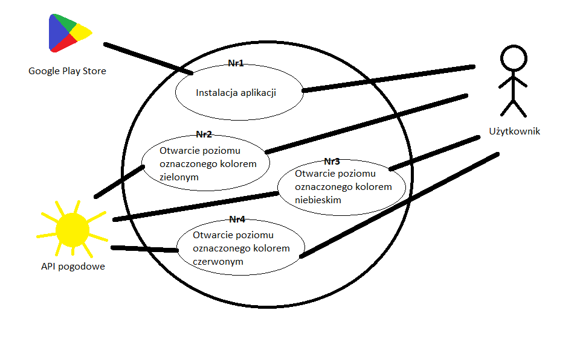**Nr5** Jako użytkownik chcę w szybki i sprawy sposób doświadczać załadowania się poziomu oraz poprawnej odpowiedzi na moje ruchy (śmierć, zbieranie monet i zmiana wyniku)

1. Projekt
   1. Przekazanie

Prowadzący przedmiot ma prawo przekazać projekt osobom postronnym w celach edukacyjnych.

* 1. Diagram czynności UML

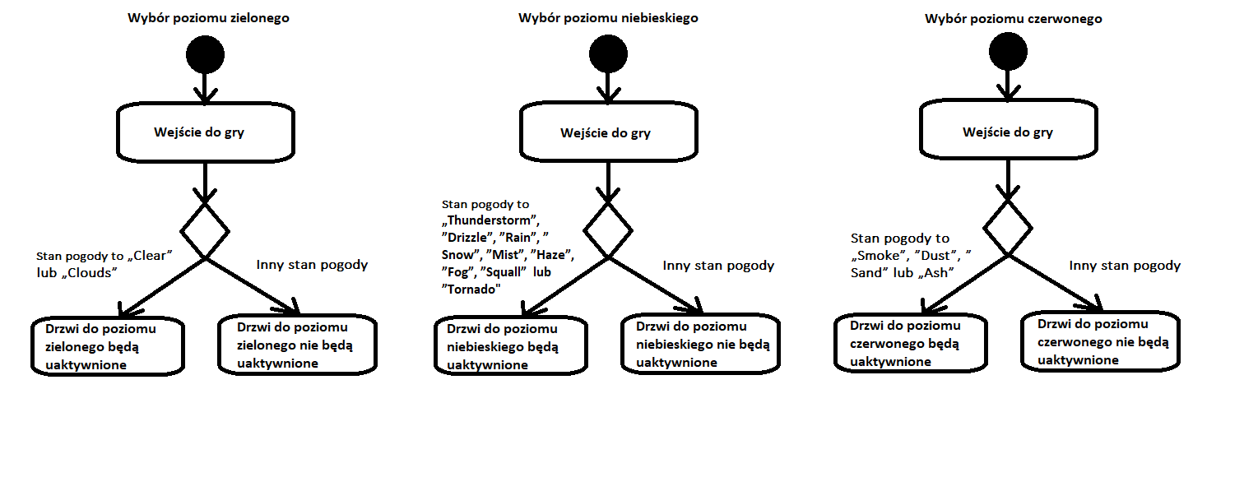

* 1. Diagram komponentów i wdrożenia

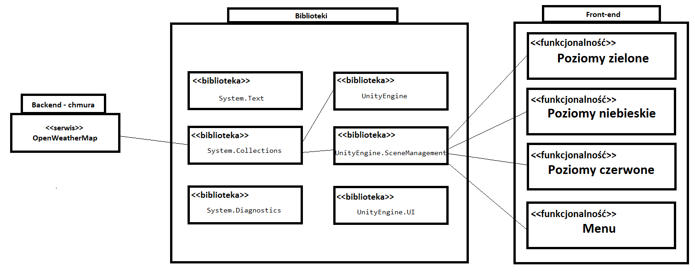

1. Scenariusze testowe – testy akceptacyjne
   1. Scenariusz do: **Nr1**

Cel: Przetestowanie poprawności pobierania i instalacji Gry z Krainy Deszczowców na urządzeniu.

Scenariusz testów:

* Użytkownik

1. Znalezienie aplikacji w sklepie Google Play i pobranie jej poprzez przycisk pobierania.

* Aplikacja

1. Urządzenie pobierze aplikację.
2. Urządzenie wykona instalację aplikacji.
   1. Scenariusz do: **Nr2**

Cel: Przetestowanie dostępności poziomu oznaczonego kolorem zielonym.

Scenariusz testów:

* Użytkownik

1. Poprzez ruch strzałkami na ekranie dostanie się do drzwi obramowanych kolorem zielonym.
2. Wejście w drzwi.

* Aplikacja

1. Pobranie stanu pogody z API i jeśli stan pogody to „Clear” lub „Clouds”:
2. Uruchomienie zielonego poziomu.
   1. Scenariusz do: **Nr3**

Cel: Przetestowanie dostępności poziomu oznaczonego kolorem niebieskim.

Scenariusz testów:

* Użytkownik

1. Poprzez ruch strzałkami na ekranie dostanie się do drzwi obramowanych kolorem niebieskim.
2. Wejście w drzwi.

* Aplikacja

1. Pobranie stanu pogody z API i jeśli stan pogody to „Thunderstorm”, ”Drizzle”, ”Rain”, ”Snow”, ”Mist”, ”Haze”, ”Fog”, ”Squall” lub ”Tornado”:

2. Uruchomienie niebieskiego poziomu.

* 1. Scenariusz do: **Nr4**

Cel: Przetestowanie dostępności poziomu oznaczonego kolorem czerwonym.

Scenariusz testów:

* Użytkownik

1. Poprzez ruch strzałkami na ekranie dostanie się do drzwi obramowanych kolorem czerwonym.
2. Wejście w drzwi.

* Aplikacja

1. Pobranie stanu pogody z API i jeśli stan pogody to „Smoke”, ”Dust”, ”Sand” lub „Ash”:

2. Uruchomienie czerwonego poziomu.

* 1. Scenariusz do: **Nr5**

Cel: Przetestowanie sprawności i szybkości działania aplikacji.

Scenariusz testów:

* Użytkownik

1. Użytkownik wchodzi w drzwi.
2. Użytkownik zbiera monetę.
3. Użytkownik ginie od spotkania z goblinem.
4. Użytkownik ginie od stanięcia na kolcach.

* Aplikacja

1. Każde wykonanie zmiany sceny, ponownego odtworzenie poziomu oraz zmiana wyniku nie zajmuje więcej niż 0,5 sekundy, dzieje się praktycznie natychmiastowo po wykonaniu akcji.

4. Instalacja i użytkowanie

4.1 Instalacja w celu testowym

1. Uzyskanie pliku .apk i przeniesienie go na urządzenie mobilne.
2. Instalacja aplikacji na urządzeniu.
3. Przetestowanie funkcji.

4.2 Rozwój projektu

1. Pobranie oraz instalacja programu Unity.
2. Utworzenie bezpłatnego konta Unity.
3. Pobranie projektu na lokalny komputer.
4. Otwarcie projektu w Unity poprzez wskazanie poprawnego folderu.
5. Utworzenie konta w serwisie <https://openweathermap.org/> w celu wygenerowania własnego klucza API oraz ewentualna zmiana ID miasta, w którym sprawdzany jest stan pogody.
6. Podmiana klucza API oraz ID miasta w następujących miejscach kodu w plikach o nazwach *„ToLvl*”*:

string weatherUrl = "http://api.openweathermap.org/data/2.5/weather?id=7530820&APPID=ded941385358698a241d0152ab22816c";

weather?id – ID miasta (<http://bulk.openweathermap.org/sample/>)  
 APPID – klucz API użytkownika (<https://home.openweathermap.org/api_keys>)

5. Licencja

Copyright © 2019 by Dominika Łaskarzewska, Maciej Malinowski, Łukasz Kopyszko. Gra z Krainy Deszczowców

This application is licensed under the Creative Commons Attribution-noncommercial-noderivatives 4.0 International License.

To view a copy of this license, visit https://creativecommons.org/licenses/by-nc-nd/4.0/.